v1.0 费用计算模板更新说明

1. 设计原则：以最简单的操作进行记录，可自动生成日期表格与统计表格；
2. 在“统计”表单中填写年份、月份、第一个周一的日期，即可在表头自动生成本月每天日期（如图1）；
3. 若所填写的第一个周一的日期在20号之后，那么该表单将算为下个月的开销记录（如图2）；
4. 统计页面除了以上时间信息，其他项目都是自动生成的，无需改动（如图3）；
5. 在每周开销明细页面中，所有的求和栏也都是自动计算的，每天需要填写的就是“三餐记录”、“杂项开销”、“非小额开销”与“当日收益”；
6. 填入数据格式为 <项目说明>￥<金额> ，以“￥”分割，前面为文本后面为数字，否则会解析失败无法进行自动求和；
7. Anyway, keep things easy. 不要让记录成为负担。推荐平时使用印象笔记之类的进行简单快速记录，周末再进行格式整理；
8. 最后附上链接：<https://gitlab.com/csnotes/csnotes/blob/master/res/awesome_tools/%E8%B4%B9%E7%94%A8%E8%AE%A1%E7%AE%97%E6%A8%A1%E6%9D%BF%20Plus.xlsx>

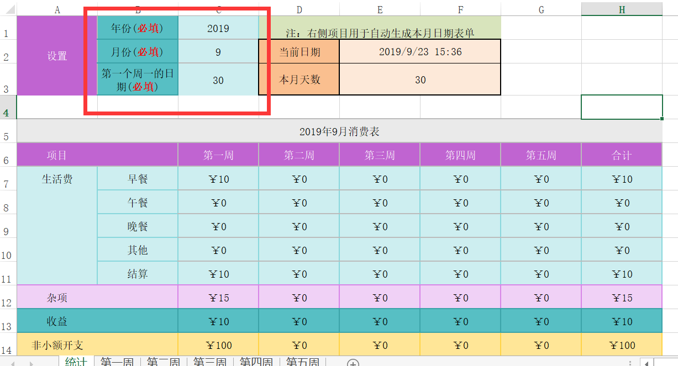

(图1)

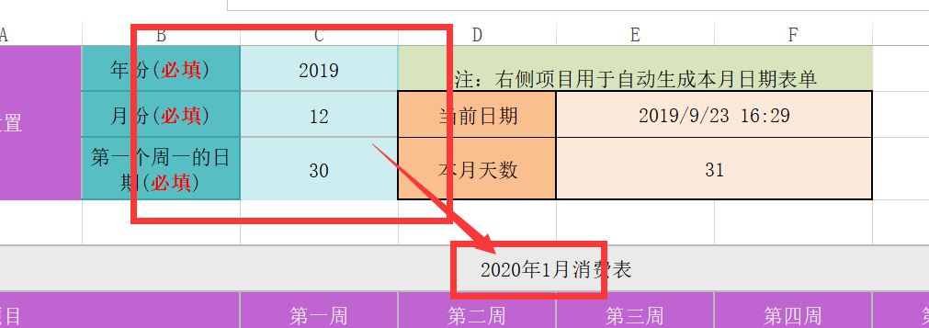

(图2)

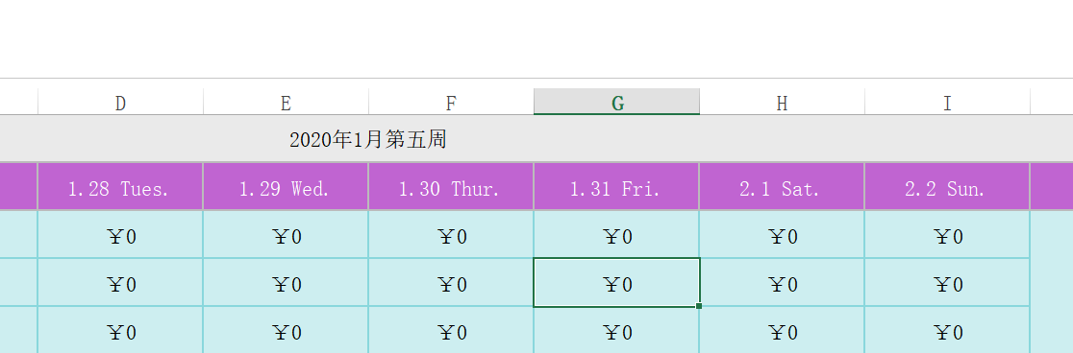

(图3)